Programozás alapjai 2 nagy házi faladat
- Egyetemi útvonaltervező



Készítette: Woynárovich Gergely
Specifikáció:
- A projekt célja:
Létrehozni egy útvonal tervező programot az egyetemi közlekedéshez. A program az egyetemet egy gráfként tárolva egy optimális útkereső algoritmussal a legrövidebb utat keresi egy A kezdőpontból egy B végpontba. Az optimális útvonalat utána kiírja, hogy végig mehessünk rajta.

- Funkciók:
  - A gráf éleit és csúcsait egy külső txt-fileból olvassa be a program megnyitáskor. ; -vel elválasztva van megadva a pontok, és élek, hosszall együtt. Bemenet formátuma.
[PONTOK]
# ID;Név
1;K épület főbejárat
2;K épület hátsóbejárat
3;Q épület bejárat
4;Könyvtár bejárat

[VONALAK] # ID;Név;Honnan_ID;Hova_ID;Hossz(m)
101;Főút;1;2;150
102;Parki sétány;2;3;300
103;Rövid átjáró;3;4;80
104;Hosszú körút;1;4;500
  - Kereső algoritmus (pl. Dijkstra) kezeli a súlyozott éleket.
  - Kiírja a legrövidebb utat csomópont és élenként. Ezentúl kiírja az út hosszát és a megtételéhez szükséges időt. A program kezdéskor felajánl 3 séta tempót, amiből az időt fogja számítani.
  - Kiírja az összes csomópontot, hogy a felhasználó megnézhesse mikből választhat.
  - Hozzálehet adni új csomópontokat a meglévő adatbázishoz. A program megnyitáskor megnyitja a txt-ből a térkép gráfját és eltárolja, amikor hozzáadunk új utakat azzal kibővíti ezt a listát és a program bezárásakor elmenti az új vagy megmaradt listát a txt-be.

- Adatbekérés/Interakció:
  - Minden adatot a billentyűzetről kér be. A felhasználó is a billentyűzeten tud parancsokat adni
(pl. Menüből alfunkció kiválasztása,1.Útvonaltervezés, 2.Új pont felvétele, 3.Csomópontok listázása, 4.kilépés).
  - A program az összes visszajelzést a terminálban jelzi vissza a felhasználónak.
(pl.: Leggyorsabb útvonal x-ből y-ba: zzz méter, zz perc, kezdőpont -> köztespont -> köztespont -> végpont.)

- Hibakezelés:
  - Érvénytelen pontok megadásakor visszajelez, hogy ilyen nem létezik.
  - Nem enged „szigetet” hozzáadni a gráfhoz.
  - Ha nem találja a bemeneti file-t akkor kiírja, hogy nem talált és a program bezárásakor, létrehoz egy kimeneti file-t, amibe menti a potenciális újonnan megadott pontokat.
  - Nem lehet azonos nevű pont vagy él.

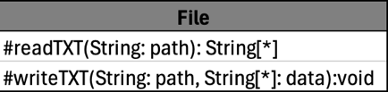
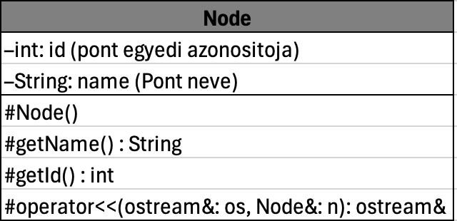
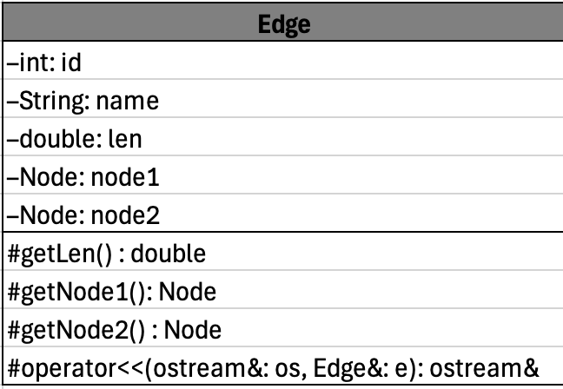
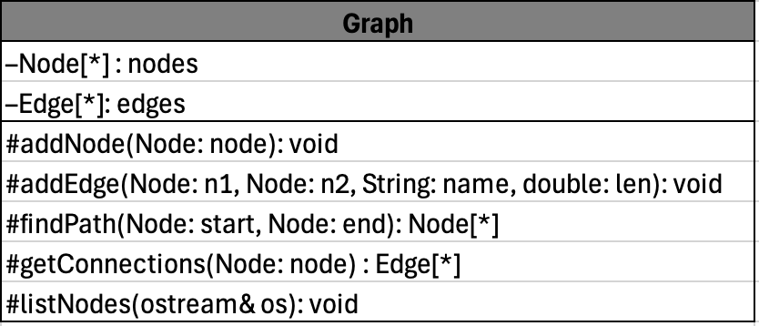
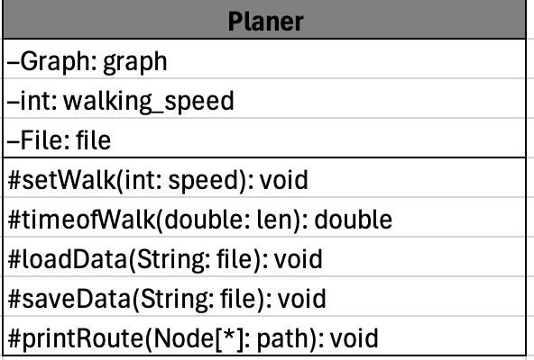
Terv:

(# a privát típus, kivéve loadData, saveData, FindPath ami public )
- A program egy main programban kezdődik, ami létrehoz egy plannert és benne fut a menü egy while ciklusban. Innen tudja a felhasználó input megadásával belépni a program funkciójába.
- A program a Graph::findPathI() függvényben egy Dijkstra algoritmussal keresi a legrövidebb utat a megadott két pont között.
  - Bemenet: két pont.
  - Minden ponthoz végtelen távolságot rendelünk kivéve a kezdőponthoz, ami 0 lesz.
  - Az összes többi pont meglátogatatlannak jelöli a program.
  - A kezdőpontból elérhető pontok közül kiválasztja a legközelebbit.
    - Megnézi az összes szomszédját milyen távol van és kiszámolja a távolságot odáig a kezdőpontból.
    - Ha ez a táv kisebb, mint az eddig abba a pontba menő táv akkor átírjuk.
  - Megjelöljük az előbb vizsgált pontot (amiből jött a következő) meglátogatottnak
  - Ezt addig ismételjük amíg el nem érjük a célpontot vagy el nem fogynak a meglátogatható pontok
  - Kimenet: Tömb a pontokból, amin végig kell menni.

